1. Astronomische Grundlagen des Kalenders
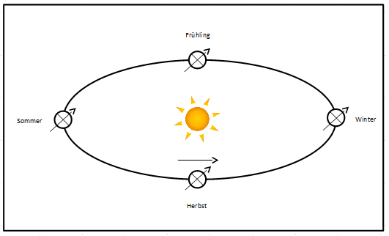
Durch die Neigung der Erdachse um ca. 23 Grad zur Umlaufbahn werden die nördliche und die südliche Erdhalbkugel im Jahreslauf unterschiedlich stark von der Sonne bestrahlt. So entstehen Jahreszeiten. Entsprechend ändert sich auch die tägliche Sonnenscheindauer. Vier Tage markieren die Sonnwenden im Winter und im Sommer sowie die Tag- und Nachtgleichen im Frühjahr und Herbst.
Da die Drehung der Erde um ihre eigene Achse mit der Umlaufdauer der Erde um die Sonne nicht kongruent ist (während eines Sonnenjahres dreht sich die Erde 365,2422 Mal um ihre eigene Achse), ergibt sich jedes Jahr eine Abweichung von etwa sechs Stunden. Nach vier Jahren liegen die astronomischen Ereignisse um einen Tag vor ihrem Ort im Kalender, sofern keine Korrektur durch einen Schalttag erfolgt.

2. Was hat Caesars Julianischer Kalender bewirkt?

Da im Jahr 45 v. Chr. die Diskrepanz zwischen astronomischen Ereignissen und Kalender extrem hoch geworden war, musste Caesar drei Schaltmonate einfügen, um den Kalender mit dem Sonnenstand in Einklang zu bringen.
Caesar vereinheitlichte die Länge der Monate auf die Tageszahl, die wir heute noch verwenden. Ein Jahr umfasst seither 365 Tage. Alle vier Jahre wird ein Schalttag eingelegt.
Die Schaltjahresregelung gleicht die Tatsache aus, dass ein Jahr ca. 365,25 Tage umfasst. Die geringe Ungenauigkeit zur exakten Länge von 365,2422 führte aber dazu, dass Caesars Kalenderrechnung erneut korrigiert werden musste.

3. Die Gregorianische Kalenderreform:

Durch die Ungenauigkeit von Caesars Kalender (1 Jahr = 364,25 Tage statt 365,2422 Tage) wurde das Kalenderjahr um ca. 11 Minuten zu lang. Das führte alle 128,21 Jahre zu einem Nachgehen des Kalenders um einen Tag, d. h. der Sonnenstand eilte dem Kalender voraus.
Papst Gregor XIII. ließ daher im Jahr 1582 einfach zehn Kalendertage ausfallen: Auf Donnerstag, den 4. Oktober folgte Freitag, der 15. Oktober. Die Folge der Wochentage wurde so nicht unterbrochen.
Für die Schaltjahre gilt seither folgende Regelung:
- Jahre, die durch 4 teilbar sind, sind Schaltjahre.
- Jahre, die durch 100 teilbar sind, sind keine Schaltjahre.
- Jahre, die durch 400 teilbar sind, sind Schaltjahre.

Heute werden kleinste Ungenauigkeiten nach Bedarf durch Schaltsekunden ausgeglichen. Die letzte wurde am 30.06.2015, die nächste wird am 31.12.2016 eingeschoben.

